编号：0150-2018-2021
不符合项报告
企业名称： | 成都市更新家具有限公司 | 不符合报告编号： | 01
受审核部门: 质管部 陪同人员:冯小娟
不符合事实描述：
未对四川东华计量检测技术有限公司的资质、授权范围等进行有效性确认。

不符合认证审核准则条款号：_GB/T19022-2003标准6.4条款___
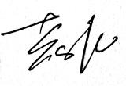
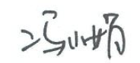
不符合程度：主要不符合____；次要不符合_√__；
审核员(签名)___________ 陪同人员(签名)_________
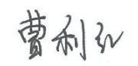
企业部门代表（签名）_________
日期:2021.11.16
纠正措施:
由质管部负责对四川东华计量检测技术有限公司的资质、授权范围等进行确认。
企业部门代表签名: 审核员签名:
纠正措施完成情况:
措施有效，同意关闭
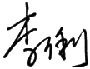
审核组代表签名: 日期:2021.11.16
可另附页

